Práctica comparativa

**Objetivo**: hacer un análisis comparativo para resolver el problema de Matilda.

En la familia somos tres hermanos y nuestro padre, que se encuentra de viaje en el exterior, nos envió de regalo tres procesadores para nuestras diferentes necesidades, yo (Matilda) le pedí uno para poder jugar al tan esperado Cyberpunk 2077, mi pequeño hermano, Marcelo, en cambio, solamente le pidió uno para ejecutar la suite de Office 2019 y, por último, mi hermano mayor le encargó uno para poder hacer ediciones de video en un programa llamado Wondershare Filmora X.

Estamos confundidos debido a que no los etiqueto con nombres…

Nuestro padre nos envió los siguientes procesadores:

* AMD RYZEN 5
* AMD A8
* INTEL I3 3230

¿Cuál es para cada uno?

**Cyberpunk 2077** AMD Ryzen 5

Por que AMD Ryzen 5 es el procesador recomendado para el mundo gaming y este es el indicado para esta tarea ya que el Ryzen se va a usar para correr un juego con requisitos muy altos 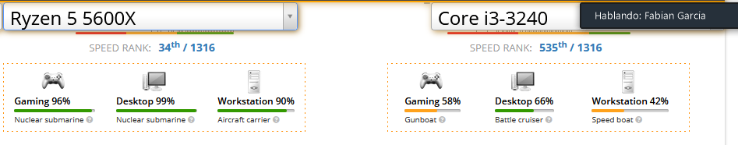

**Wondershare Filmora X** i3 Investigando el software, se recomienda un procesador i3 o mejor para correrlo bien.

Fuente <https://filmora.wondershare.com/tech-spec.html>

* **Suite de Office 2019** Es mas aconsejable para la tarea de oficina el AMD A8 por que es de bajo rendimiento en comparación a un video juego o edición de video

